**LAPORAN PRAKTIKUM PEMROGRAMAN BERORIENTASI OBYEK**

**MODUL 4**

**ACCESS MODIFIER**



**Oleh:  
Daffa Putra Alwansyah**

**L200190031**

**Informatika**

**Fakultas Komunikasi dan Informatika Universitas Muhammadiyah Surakarta**

**4.1.1**

1. Tulis ulang kode class PrivateModifier dan jawab pertanyaan Latihan 4.1.1. . Jelaskan kepada kami (asisten / dosen) seberapa jauh pemahaman anda mengenai pertanyaan tersebut!

Kode :

Variabel bertype “Private”.

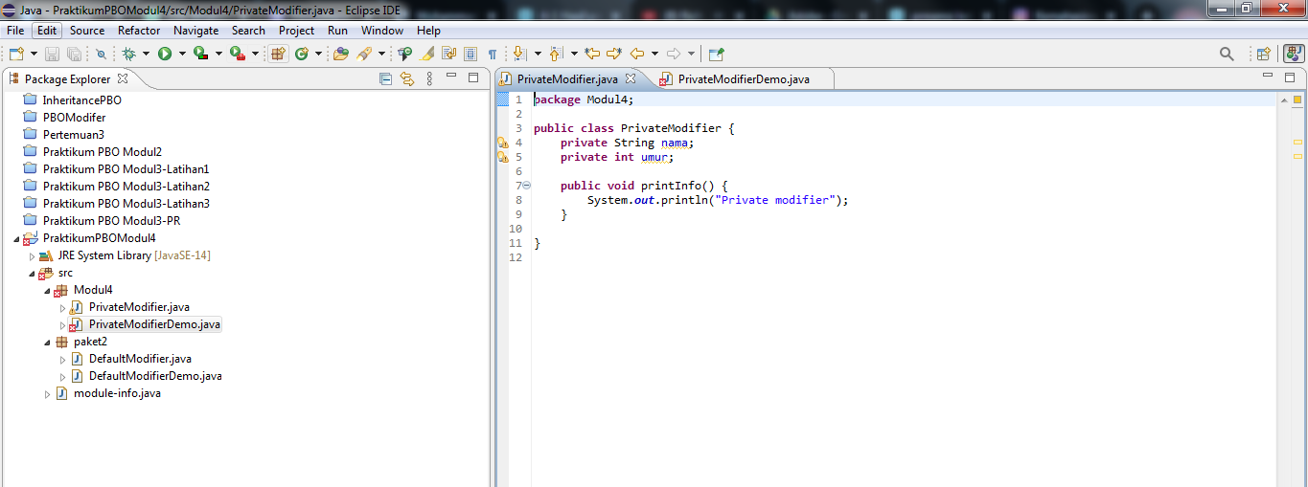

Variabel tersebut tidak dapat diakses karena bersifat private hanya untuk kelas itu sendiri meskipun berada dipaket yang sama (dapat dilihat “not visible”).

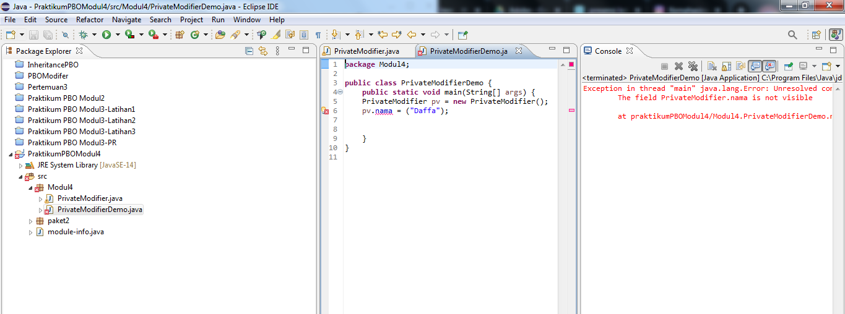

**4.2.1**

1. Tulis ulang kode class DefaultModifier dan jawab pertanyaan Latihan 4.2.1. Jelaskan kepada kami (asisten / dosen) seberapa jauh pemahaman anda mengenai pertanyaan tersebut!

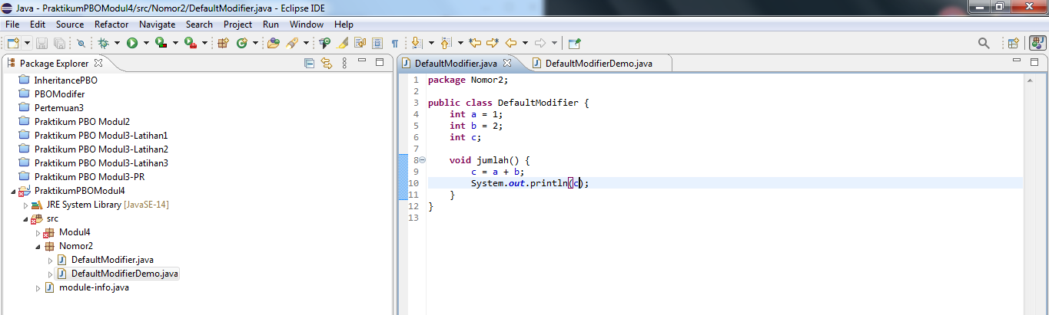

* Membuat kelas baru dan coba akses variabel dan method dari kelas di atas!

Dapat di lihat bahwa **kelas lain dalam paket yang sama dapat mengkases variabel dan method** dari kelas DefaultModifier.

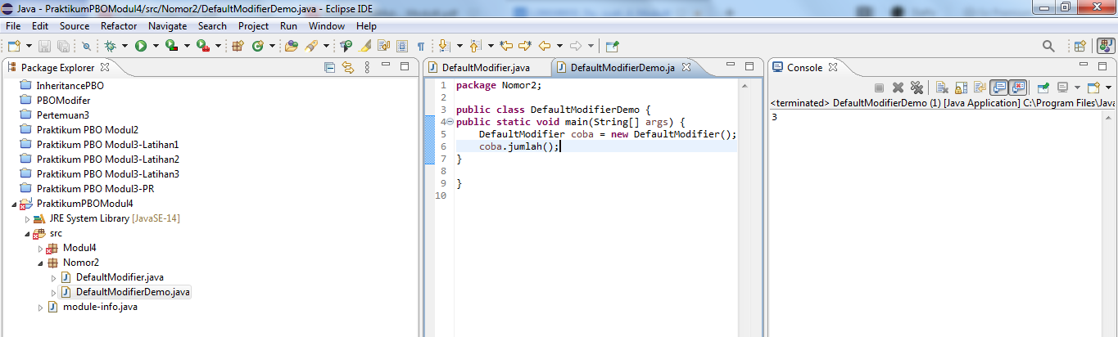

* Membuat Kelas Baru di paket yang lain.

Dapat kita lihat bahwa kelas lain dipaket yang lain pula, tidak dapat mengakses pada kelas Default Modifier dan akan mengalami error “DefaultModifier is not visible”.

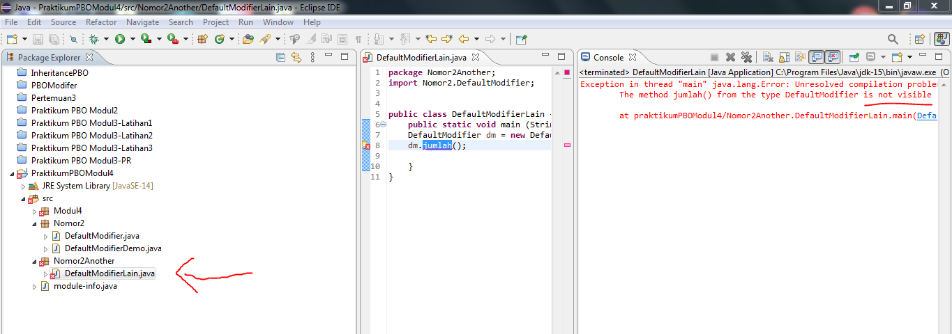

**4.3.1**

1. Tulis ulang kode class ProtectedModifier dan jawab pertanyaan Latihan 4.3.1. Jelaskan kepada kami (asisten / dosen) seberapa jauh pemahaman anda mengenai pertanyaan tersebut!

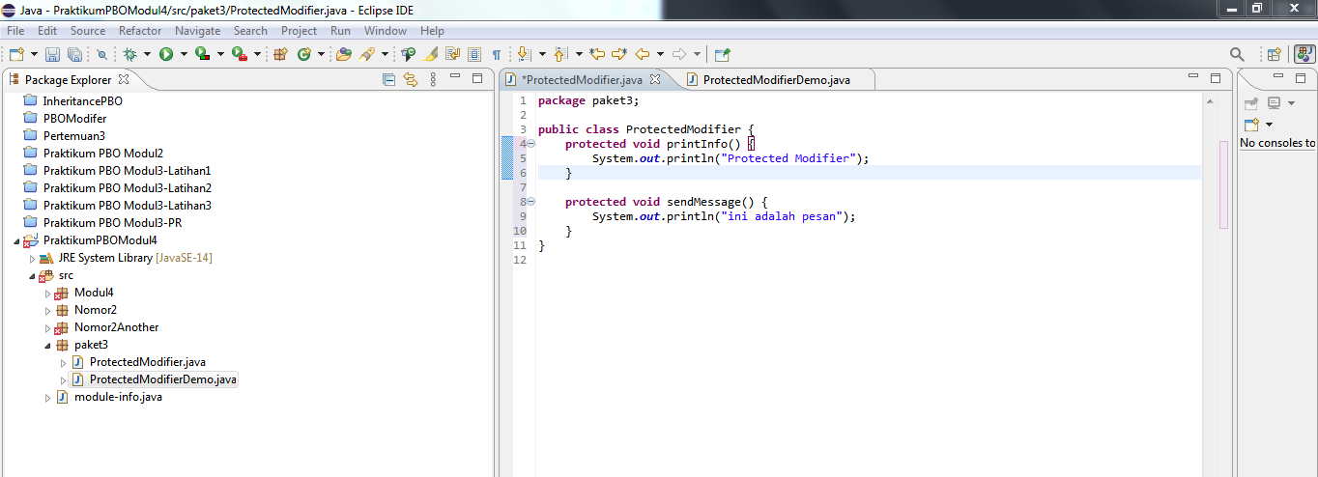

* Membuat kelas baru untuk mengakses program ProtectedModifier.java  
  Terbukti bahwa Protected itu dapat diakses dikelas lain dalam paket yang sama.

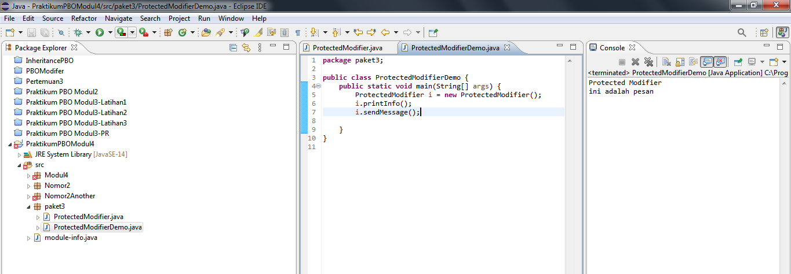

* Jika dibandingkan dengan kedua modifer sebelumnya :

1. Private (**hanya dapat diakses dalam kelas sendiri**, kelas lain tidak dapat walaupun di dalam paket yang sama).
2. Default (Tanpa Hak akses) Hanya dapat diakses **dipaket sendiri** dan **kelas sendiri**.
3. Protected (Bisa diakses dalam **satu paket** dan **sub kelas** (jika dilihat dari aturannya)

**4.4.1**

1. Tulis ulang kode class PublicModifier dan jawab pertanyaan Latihan 4.4.1. Jelaskan kepada kami (asisten / dosen) seberapa jauh pemahaman anda mengenai pertanyaan tersebut!

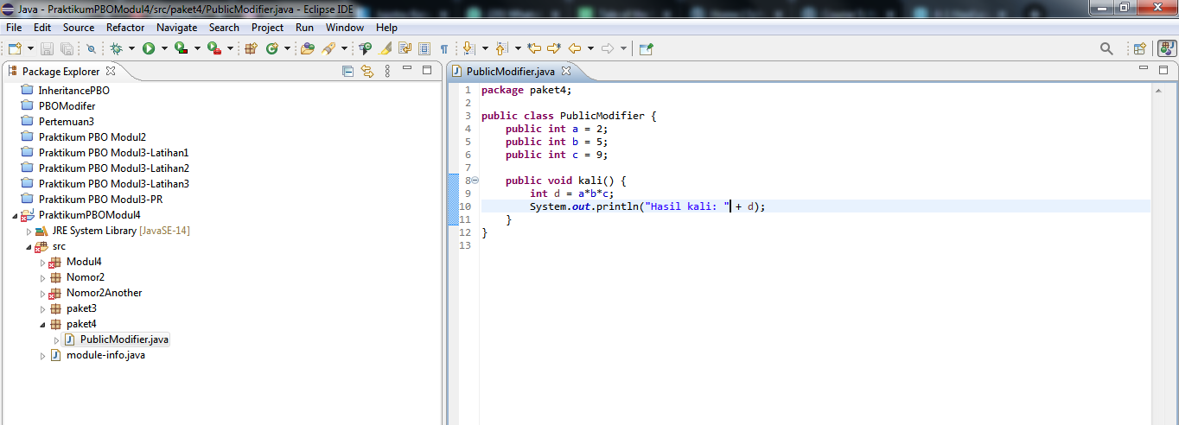

* Membuat kelas baru dipaket yang sama.

Dapat dilihat bahwa kelas PublicModifierDemo dapat mengkases kelas PublicModifier, Terbukti bahwa Public dapat diakses dalam kelas lain dalam paket yang sama.  
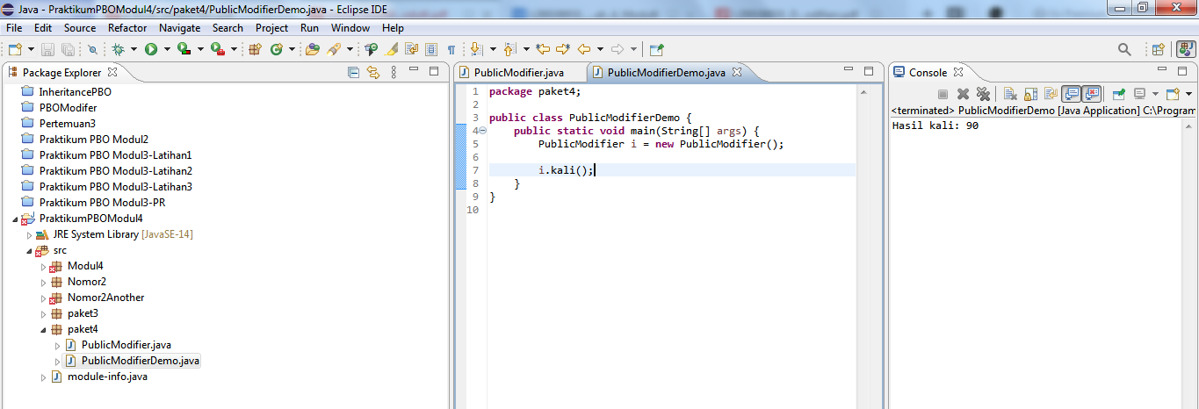

* Membut kelas dipaket yang lain.

Dapat dilihat bahwa kelas PublicModifierLain dapat mengakses kelas publicModifier walau dipaket yang lain. Terbukti bahwa public dapat diakses walau berbeda paket.

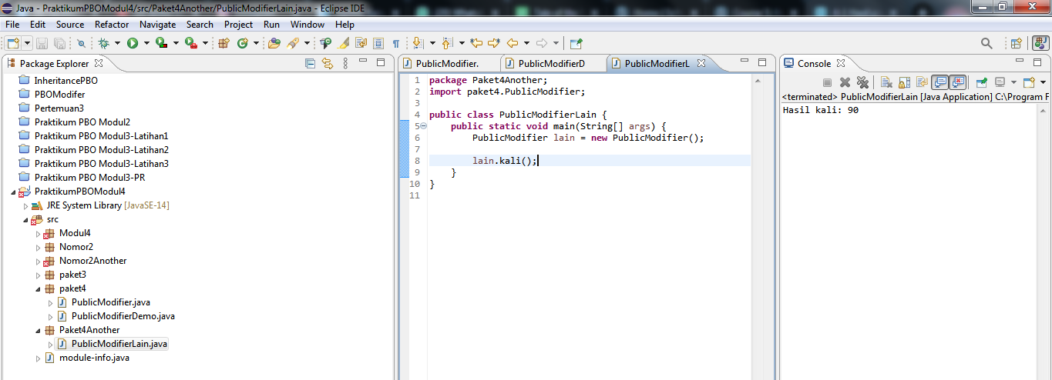

* Menambahkan metohd tambah(), kurang(), bagi() dan rata_rata().

